Рекомендации по организации физкультурно-оздоровительной работы
с детьми в летний период
Физкультурно-оздоровительная работа с детьми в летний период включает следующие моменты.
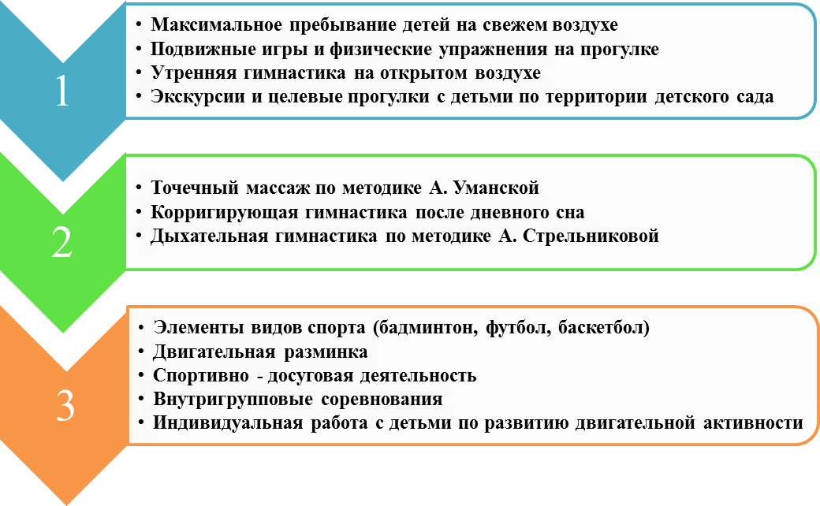
Кроме традиционных методов и приемов физкультурно-оздоровительной работы проводятся и нетрадиционные:
• гимнастика пробуждения (гимнастика сюжетного характера);
• бодрящая гимнастика (упражнения с предметами и без предметов; на формирование правильной осанки; на формирование свода стопы; имитационного характера; сюжетные или игровые; с простейшими тренажерами - мячи, «кочки», гантели, массажные дорожки и т. п.);
двигательные разминки (упражнения на развитие мелкой моторики; ритмические движения; упражнения на развитие внимания и координации движений; упражнения в равновесии; упражнения для активизации работы глазных мышц; гимнастика расслабления).

